Årsmelding 2023
Styret:
Adam Krupicka (leder), Ellen Arneberg (kasserer), Maja Holand (kystlagskontakt), Erlend Skei (styremedlem) og Dagny Causse (skrivar).
Styret har avholdt 6 styremøter i siden forrige årsmøte. Enkeltsaker blitt løst løpende på e-post og messenger.
Andre verv:
Høvedsmannsutvalg | Ingunn Limstrand (leder), Håkon Solberg, Audun Sødal.
Båtansvarlig | Vegard Heide
Seil- og riggansvarlige | Anne G. Lien og Gunnar Austreim
Naustansvarlig | Naustet styres for tiden av styret
Motoransvarlig | Frode Frydenlund
Sosialgruppe  Valgkomité | Ingrid Berg  Stein Tore Wien, Stein Arne Sæther. Gunnar Austrheim
Medlemmer
I 2023 har båtlaget 28 livsvarige medlemmer, og 45!!! betalende medlemmer inkludert 6 ungdomsmedlemmer. Altså en økning fra 2022 på 13 medlemmer.

2023 - stabil og variert aktivitet, ingen grunnstøtinger og bare en forsvunnet loggbok.
Utsettet måtte utsettes til 6.5 pga nødvendige reparasjoner i mars/april 2023 etter fjorårets grunnstøting. Oppsett ble arrangert allerede 14.10.2023 for å unngå en like kald opplevelse som året før.
Onsdagsseilingene ble gjennomført regelmessig, men med noen avlysninger pga mangel på høvedsmann. Det var god deltakelse på sommerseilasen i ukene 26-30. Etter sommeren ble det gjennomført sjørøvertokt for de aller yngste medlemmene og en siste høstseilas til Magerøya via Storfosna før oppsett.
Båten ble utleid til Fosen Folkehøyskole og tillegg til Miljøagentene og Steinerskolen. Effekten på rekrutteringen er forventet i 2040.
Nidaros gjennomførte den tradisjonelle Nidaroregattaen med bravur på Trøndelagsstevne 22.8.2023. Takk til Adam K som tok sitt lederansvar og var både arrangør- og dommer-ansvarlig. Nydelig vær og klar seier til Nidaros gjorde det ekstra vellykket.
Dugnadsånden har blitt dyrket i fellesskap ved flere anledninger:
- Barkekurs ble gjennomført i flere omganger i mai og juni for barking av det nysydde storseilet ble arrangert i mai og juni, Vi tok på oss barking av et seil for en båt som hører til i Lysøysund.
- Smøredugnad på den planlagte oppsettsdatoen i april
- Klargjøring til sommerseilas en mandag ettersmiddag i slutten av juni.
- Søndagsåpen kafe med vaffelsteking på gulskuret.
- Motorgruppa har fått testet seg enda mer enn vanlig. De fikk en del profesjonell hjelp og håper kanskje på færre dugnadstimer i året som kommer.
- Nidaros er fremdeles godt representert i Kystlaget med Jan-Petter som leder og Frode som kasserer.

Andre begivenheter:
- nytt gasskjøkken
- en forsvunnet loggbok
- diskusjon på FB om prideflagget
- Reparasjon ved Statsbygd båtsenter mars 2023
Onsdagsseiling
Loggboka har forsvunnet, så det er litt vanskelig å lage oversikt over onsdagsseilaser og antall deltakere i år. Vi kjøper ny bok og satser på nøyaktig loggføring i 2024.
Noen onsdagsseilaser har blitt avlyst på kort varsel på grunn av mangel på høvedsmann/halskar. Kan det være en idé for Høvedsmannsrådet å sette opp backup for å sikre gjennomføring i tilfelle forfall på kort varsel?

Sommerseilas
Nidaros har i år vært ute på tur på Trøndelagskysten i hele juli
uke 26 - 26.6-1.7.2023 - Trondheim - Frøya Frode Høvis, Audun Halskar, Ingrid, Anne og Jan-Petter
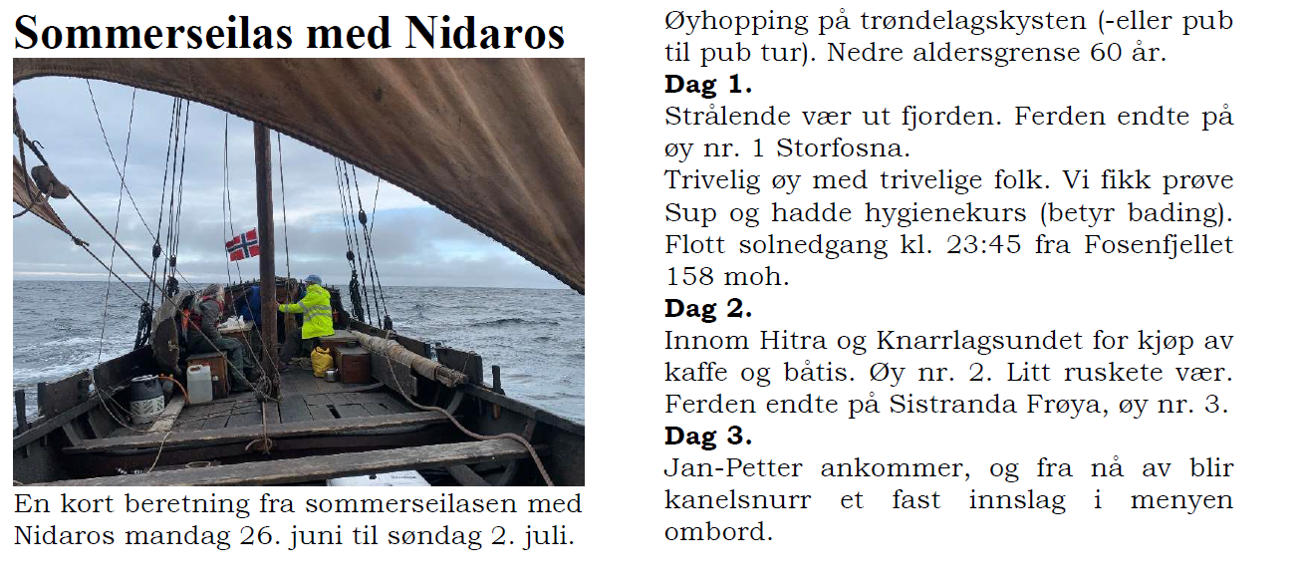

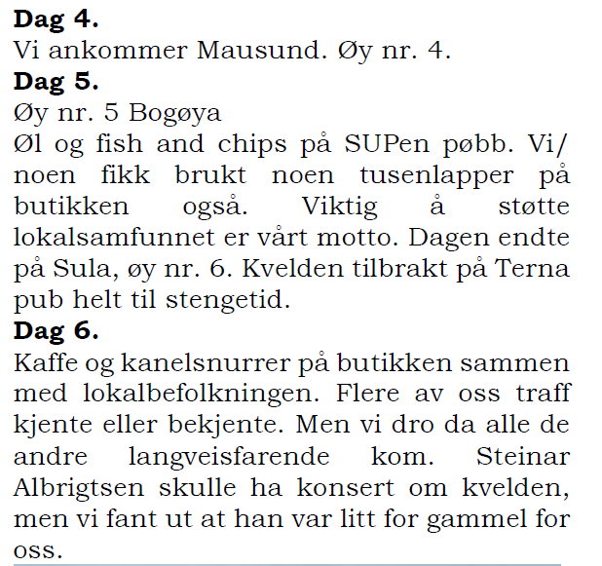 | 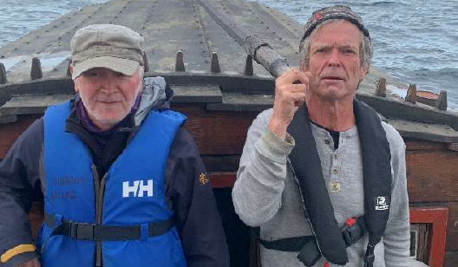
LItt tørr fakta (for spesielt interesserte) : dato, distanse [nm] maxfart [kn] reisetid [h]:
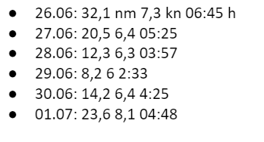

Uke 27 (2-9.7) - Frøya - Kristiansund Ingunn (høvedmann) og Liv (halskar)
Anne Kirkeby, LIv Heide, Anne Grytbakk, Kirsti Berg, , Tora Heide, Annie Svorkdal, Martha Berge, Edith Lundebrekke
Etter veldig mange år med seiling nordover mot Træna skulle Liv og Ingunns tradisjonelle sommeruke i år gå mot sør og vest. Det overordna målet var å få båten (trygt) fra Frøya til Kristiansund, og oppleve mest mulig på veien av god og krevende seiling, fisking, solnedganger og fine måltider.
Ukas mannskapet besto av en overveldende stor gruppe født i 1959 som hadde hengt sammen i Trondheim i sine ungdomsdager. Fin gjeng med mye tung erfaring! I tillegg hadde vi klart å rekruttere et par litt yngre og lovende seilere. Det betyr at vi hadde samlet ni seil- og fiskeglade mennesker på Nidaros til denne uka.
Dag 1 Turen startet på Frøya (Sistranda) etter storbunkring av god mat, drikke og søtsaker, samt en tur innom legevakta for å trekke ut ei flis av en finger. Første etappe fra Sistranda til Mausundvær ble frisk med mye sjø, N/NØ vind og lettskyet pent vær. Perfekt høyde for skarp og konsentrert seiling! Med et par kryssinger og et mannskap som begynte å finne tilbake seilformen fra i fjor, landa vi havn i Mausund etter 7 timer på havet.
Dag 2 starta med lang frokost og krabbefangst fra krabbefiskerne på kaia. Billig og smart måte å drive matauk på. Fortsatt N/NØ vind 3-4, flatt hav og nydelig 3-knopsseiling til Bogøy. Her ble det fiskesuppe på den lokale kneipa, svømming og bading før vi satte kursen mot Kya utpå ettermiddagen. Motoren fikk fortsatt være avslått og vi seila pent og stille inn til Kya kl 1905. Her ble det en livat krabbefest på land, solnedgang i havet og hengekøyesoving i fiskehjell (knutekurs 1).
Dag 3 måtte et par av mannskapet komme seg til byen, og vi kjørte et par timer motor fra Kya til Sula for å finne en hurtigbåt. Området er et interessant støvelhav som krever mye fin-navigasjon å bevege seg rundt i! Vi starta videre sørover mot Veiholmen kl 14, og hadde en fantastisk nydelig seilas i nord- nord-østlig vind 6-8 som økte på. Med platt lens over Frøyfjorden ble det en frisk og rask seilas etter passering Slettringen. Det blåste opp mot liten kuling mot da vi traff inngangen ved moloen til Veiholmen. Trange passasjer, interessante snuoperasjoner, full kok og topp konsentrasjon, men vi kom oss vel i havn og rakk pub, pizza og så vidt solnedgangen
Dag 4 blåste det fortsatt friskt og vi tok en rolig morgen før vi fant passasjen ut på østsida ved Sildsundet. Friskt i kastene (NØ vind 6-8), krevende å holde høyde over skjærende ned mot land, men vi holdt koken i nesten 10 timer og kom oss inn til Tømmervågen på Tautra utpå kvelden. Da vi kom inn i fjorden traff vi en liten sjark som hadde spotta sild, og vi heiv oss rundt og fiksa kveldsmåltidet. Stekt sild i solnedgang.
På siste strekket fra Tautra til Kristiansund ble det dessverre lite seiling, mye motvind , slitsomme bølger og kanskje var det litt bysug og rykter om lokalretten fishan på kaia som avgjorde motorvalget.
Oppsummert var det en bærekraftig tur, både sosialt og miljømessig. Lite motorbruk, matauk, lavt varmtvannsforbruk og høy grad av solnedganger, gode samtaler og mye læring av nye triks om tau, vær, navigasjon og råseiling.

Uke 28 Adam(høvedsmann) og Eva (halskar) - Kristiansund - Trondheim
Ingvild Sunde Stokke, Elinor Hjemli, Lars Andre Glendrange, Pernille “Abu” Rosenfeldt, Aksel Bødtker
Vi overtok båten i Kristiansund og under rutinesjekk oppdaget vi at det var for få redningsvester ombord til oss alle som var med. Det var jo søndag så alle butikkene var stengt, men heldigvis fant vi en gammel redningsvest liggende på kaia, som noe lokalfolk sa at det var bare greit om vi tok med oss. Med den hadde vi nok til å legge ut.
Den første kvelden kom vi oss til det lille fiskeværet Grip hvor vi fikk å nyte en deilig solnedgang.
Dagen etter bestemte vi oss å seile gjennom det trange sundet mellom Tustna og Gautøya. Vi klarte dette uten å gå på grunn, men måtte ta i hop på et tidspunkt og bakke litt med motor for å treffe akkurat inn i den dypeste delen av sundet som var mindre enn 10 meter brei på det punktet. Vi overnattet på nordsida av Solskjelsøya, hvor vi hilste på en som hadde en båtbygger i familien som bygde mange geitbåter for ca. 100 år sia. Vi fikk og låne naustet deres om kvelden til en liten fest. Vi satt garn. Vi fikk masse fisk, nok til å ha til middag de neste 2-3 dagene.
Dagen etter kjørte vi til Edøy hvor vi plukket opp Ingvild S. som heldigvis hadde sin egen redningsvest med. Vi kjørte for det meste resten av dagen, mellom Smøla og Hitra og lå på svai ved Risøyholmen i Risøysundet. Det hjalp for å unngå mygg å være litt lengre unna fra land.
Vi stakk innom butikken i Kvenvær dagen etter og så krysset videre langs Hitra. Vi overnattet på Langøya hvor vi også hadde en koselig kveld med bål på stranda.
Så fortsatt vi gjennom Dolmsundet gjennom en del regn, men vi hadde medvind og medstrøm hele veien og brukte ikke motor i det hele tatt hele dagen. Vi overnattet ved Ansnes brygga på østsida av Hitra hvor høvedsmannen inviterte til ankerdramm på den varme restauranten etter en lang og våt dag.
Så fortsatte vi dagen etter under seil hele veien til Rissa hvor vi hilste på noe gamle venner.
Den siste dagen seilte -- og motorseilet -- vi tilbake til Trondheim. Vi holdt en bursdagsfest på kaia i Trondheim, da Eva fylte år. Dette gjorde at oppvask av båten dagen etter ble plutselig ganske slitsom, men vi klarte oss greit da.

Oktoberseilas (fra 10-14.10 - Adam - høvedsmann og Eva (halskar)
og Elinor Hjemli, Lars Andre Glendrange, Maja Landowne
Adam annonserte åpen seilas og fikk med seg gode venner på noen tøffe dager i oktober.
Vi startet og avsluttet turen på Uddu i Rissa. Første dag var det for det meste motorkjøring til Storfosna via Brekstad hvor vi hentet Maja. Vi lagde middag underveis og fyrte opp i ovnen når vi kom til Storfosna. Vi ligget på svai. Vi våkna til frisk bris fra øst og det gjorde at vi bestemte oss for å legge ut i retning Magerøy. Det tok kun et par timer med koselig medvindsseilas og så var vi der.
Da så vi at værvarselet for dagen etter plutselig så mye verre ut enn tidligere på dagen og at det var meldt vind opp i sterk kuling dagen etter.
Vi konsulterte med noen erfarne høvedsmenn i båtlaget og bestemte oss å legge ut dagen etter uansett, da værvarselet så litt bedre ut på morran. Det ble en spennende seilas helt tilbake til Rissa i halvvind for det meste. Vi seilte både med en, to, og tre soft, og tre pluss den siste klua. På et tidspunkt da vi var allerede inn i fjorden i medvind så kom det en skikkelig kraftig regnbyge og da tok vi i hop og målte farta opp i 4 knop uten noe seil i det hele tatt. Vi seilet til kaia på Uddu etter en slitsom, men vellykket dag. Vi var alle enige om at vi egentlig ikke skulle ha lagt ut da.
Det var noe snakk om å omdøpe båt til Hotellet da Adam serverte kaffe i senga på morran under hele turen, men det ble heldigvis ikke noe av det.
Kurs
Det ble gjennomført barkekurs over 3 kvelder. Anne Lien organiserte. Stein Arne var fagmann.
Sying av toppseil var planlagt i november, men ble utsatt.

Dugnadsaktivitet
se over

Andre arrangementer
Årsmøte/nyttårsnikkersball 27.1.2024 : pga holke og umulig føre ble nikkersballet flyttet til Steinberge 12. 15 møtte. Det ble nydelig mat. , sang akkompagnert av Audun på piano
Årsmøtet på gulskuret 16.2.2024

Utleie
Mye utleie I 2023.
Nidaros ble leid ut til Fosen Folkehøgskole til sammen 2 uker på vår- og høstutfart
Steinerskolen 1 dag
Utleie i dag september (Ingunn og Maja var mannskap)- miljøagentene?
Innspilling av film i Naustet?

Grupper
Motorgruppa:
I følge regnskapet hadde motorgruppa et aktivt år.
I tillegg til arbeidet som gruppa gjorde selv ved flere anledninger var motoren til reparasjon på statsbygd båtsenter i mars 2023. Motoren ble pusset (sandblåst), primet og lakkert!
I tillegg ble drev og motorramme skiftet. Sandblåsing og lakkering(dekket av forsikringen) mens vi kostet på oss varm-galvaniseng i samme slengen. Det siste høres skikkelig fint ut.
Litt usikker på rekkefølgen og detaljene her, men motorgruppa får lese korrektur. Kanskje har de gjort en god del andre ting også.
Frode Frydenlund skriver:
“vi hadde problemer i fjor med eksoslekkasje og tungstartet motor. Audun har skaffet ny del til eksosanlegget slik at lekkasjen nå blir ordnet. han fikk også tips om at den lekkasjen har gitt mye sot som kan være delaktig i de startproblemene. vi prøver derfor å montere den nye delen, rense bort sot og justere ventilene. hjelper ikke dette på startvilligheten, kan vi få sjekket/byttet glødepluggene.”

Båt, seil og rigg:
VInduet er fikset. Vedovnen er renset (?)
Det er kjøpt inn nytt kokeapparat og nødblussene ble skiftet ut før sommerseilas
Vi har fått tilbake bilbatterilader og har nå 2(?)
Nytt storseil er barket. Toppseilet er klargjort for sydugnad.
Vi trenger ny loggbok
Vedlikeholdsarbeid 2023 . rapport fra Vegard Heide
Lekkasje langs kjølen bak
I mars 2023 dro vi ut en del kjølspiker for å sjekke tilstanden, fordi disse hadde vært rusta opp på noen andre båter. Vi konsentrerte oss om området rundt lott-skarringene, altså skjøten mellom den rette delen av kjølen og lotta (ca ¼ forfra og ¼ bakfra). Ved skarringa bak var spikrene helt avrusta, se bilde. I begge retninger ble de gradvis bedre, og jeg stoppa å ta ut når de var blitt ganske bra. I alt tok jeg ut 7-9 spiker på hver side. Ved skarringa framme var spikeren bare litt korrodert, og jeg tok ut bare noen få i hver retning før de var helt fine.
Det ble også tatt ut en saum i hammelrommet, denne var helt fin. Dette stedet var valgt fordi vi antok det var stor sannsynlighet for dårlig tilstand her, med mulighet for galvanisk korrosjon nær motoren.
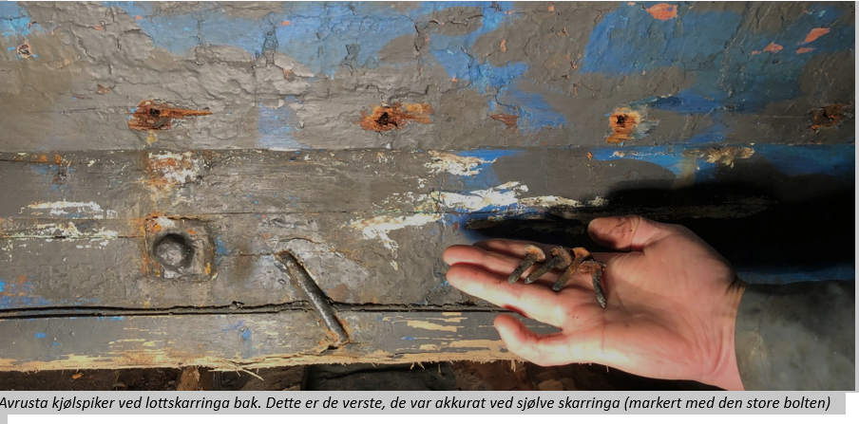
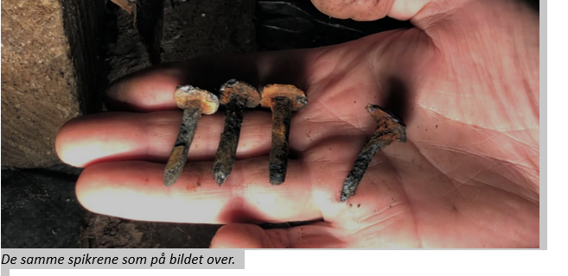

Vi avtalte så med båtbyggerne på museet at de skulle sette inn nye spikre. De kunne fortelle om svært dårlig spikerfeste på styrbord side ved lottskarret bak. Det ble derfor satt 2-4 gjennomgående gjengestenger for å være sikker på at borda var dratt godt inntil kjølen.
Like før utsett oppdaga vi at ei stor flis av kjølen hadde blitt pressa opp, ved skarringa i hammelrommet. Vi skjønte da at vi har å gjøre med et «subrott», altså ei revne i kjølen forårsaka av kjølspikeren. Det virker som det bare er på styrbord side, en halvmeter eller meter bakerst på kjølen.
Som en litt midlertidig løsning ble det tømt innkokt, varm tjære ned i suene i hammelrommet, samtidig som det ble lagt på en totom-fire som ble dratt ned av to loddrette gjengestenger nerd gjennom kjølen. Dette så ut til å bli brukbart tett, det var rapportert mindre lekkasje enn årene før. Denne løsningen kan fungere 2 – 10 år, men kan gradvis bli med lekk.
På lengre sikt bør vi ta sikte på en skikkelig reparasjon: å skifte ut kjølen i et kort stykke, eller å felle inn et nytt trestykke akkurat der det er subrott.

Gjennomføringa for segl-drevet (propellen)
Som et ledd i reparasjon etter grunnstøtinga sommeren 2022 ble propellgjennomføringa reparert og oppgradert i mars 2023. Stadsbygd Båtsenter tok ut motoren og ei firkanta stålramme som motoren står på (motorfundament). Stålramma ble sent til galvanisering og seinere satt inn igjen. Båtbyggerne på museet bygde helt ny, og mye mer solid treramme rundt gjennomføringa for segl-drevet. Dette er ei solid vanntett treramme som nederst ligger inntil borda, og som øverst er horisontal. På toppen av denne ramma er det en solid gummibelg, som er sjølve tettinga som hindrer sjøen i å lekke inn. I flukt med utsida av bordgangene lå det før ei utett, tynn finerplate. Inni treramma kommer sjøen til. I forbindelse med reparasjonen sørga vi for grundig smøring med bunnstoff inni treramme (for å hindre groing og angrep av pålemark). Finerplata ble erstatta med ei plast-plate. Denne bør nok tas løs annethvert år for inspeksjon og bunnsmurning inni kassa. Det aller beste materialet for ei slik ytter-plate skal være gummi, f.eks. fra gamle transportbånd. Fint om noen får tak i det.
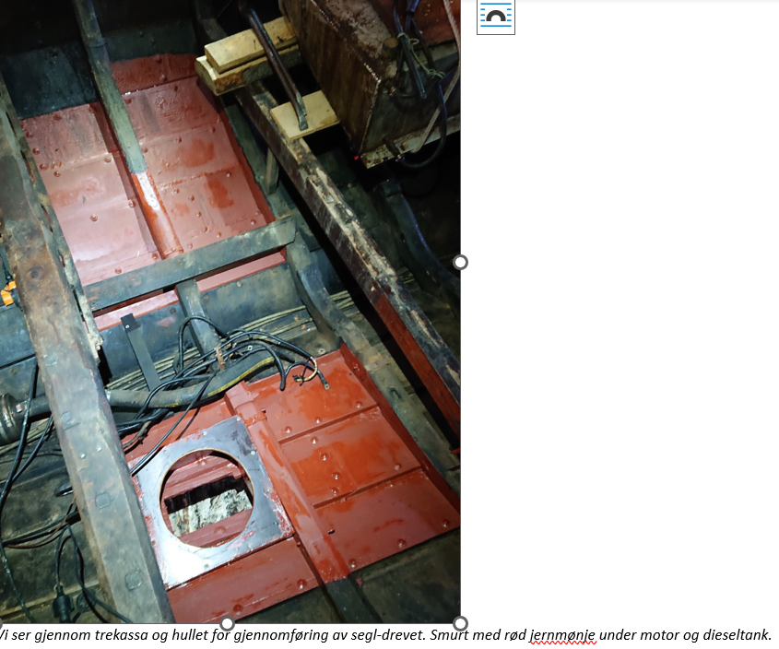

Når motoren var ute og dieselslangene var kobla fra, benytta vi anledningen til å løsne dieseltanken og heise den opp, for å få gjort reint og smurt under. Det ble smurt grundig med rød jernmønje overalt under tanken, før den ble satt på plass igjen.

Nye segl
Nytt toppsegl ble påbegynt, og omtrent halvferdig, planlagt ferdig før utsett våren 2024.

Status Nidaros feb.2024
Skrog og rigg: ingen store oppgaver.
· Det må snekres ny tilje i hammelrommet. Den gamle brakk, delvis pga. råte.
· Duk-trekket på lokket på matkista må fornyes.
· Teltet trenger muligens noe overhaling

Høvedsmannsrådet:
Det ble arrangert analog høvedsmannspils på Naboen den 28. april, der 6 høviser deltok.

Hilsen styret i 2023:
Adam Krupicka, Ellen Arneberg, Maja Holand, Erlend Skei og Dagny Causse(skrivar)

